Захищений доступ
ssh gpg
Кувавіна Софія

Хід роботи
Захищений доступ з використанням SSH
Запустіть дві віртуальні машини з Linux, підключіть їх в загальну віртуальну
мережу.
Я створила 2 віртуальні машини калі лінукс
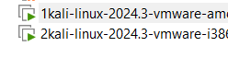
Підключаю машини до спільної мережі
У вкладці Network Adapter для обох машин обираю Host-only
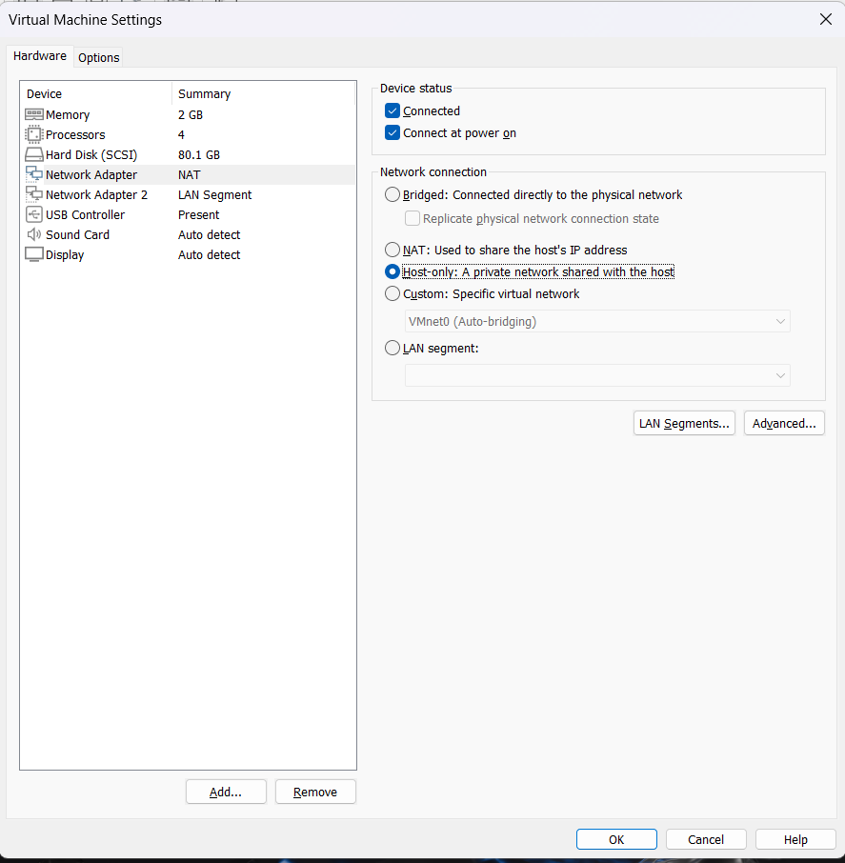

1.1. Задайте відповідні мережні адреси і утилітою ping перевірте досяжність
між ними. Нехай VM Client має IP адреса 192.168.74.10, а VM Server -
192.168.74.100.

Вводимо для обох машин:

Для VM Client:
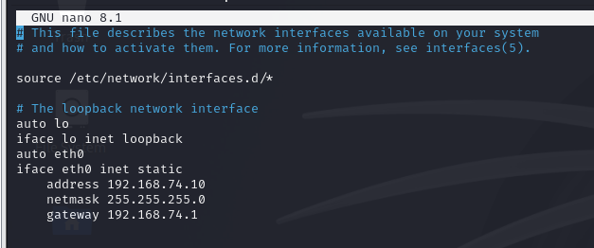
Для VM Server:
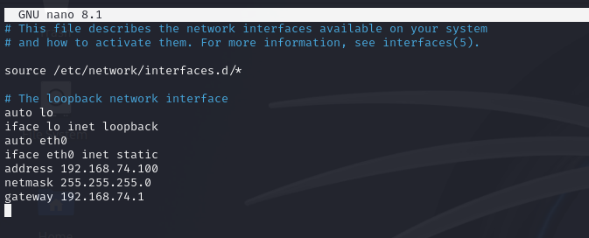
Перезавантажую систему
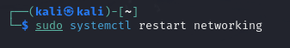
Перевірка з'єднання між машинами
На VM Client ввожу:
Так як з’являються відповіді – все правильно.
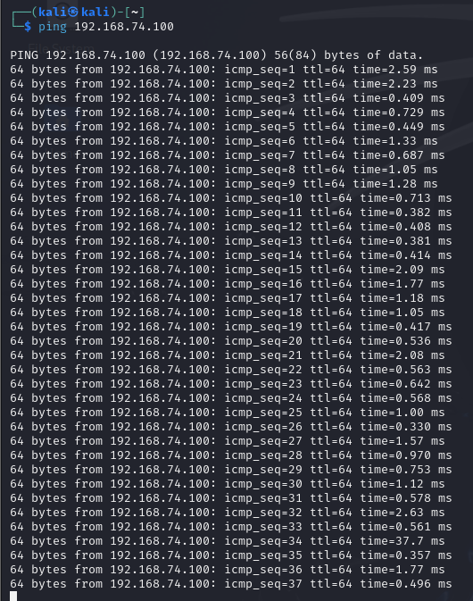
1.2. На VM Server перевірте, що сервіс ssh запущено:
#ps -A | grep ssh
1615 ? 00:00:00 sshd
2402 ? 00:00:00 sshd
Перевіряю наявність SSH-сервера і його статус, бачу, що він неактивний(inactive (dead)) тому треба запустити
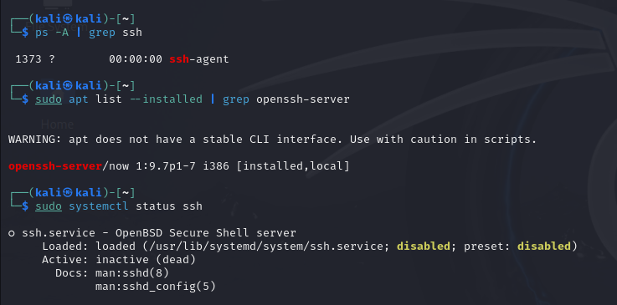
запускаю його і перевіряю - все працює.
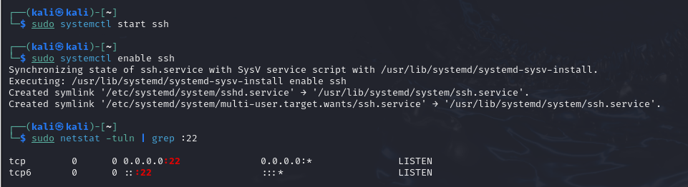
1.3. З VM Client встановіть захищене з’єднання з Server:
#ssh -l root 192.168.74.100
* Замість root можна використовувати будь-який активний обліковий запис.
Далі, підтвердіть автентичність відкритого ключа сервера і введіть пароль
даного користувача.
Ви відкрили ssh сеанс з VM Server.
Виконайте кілька команд на віддаленому комп'ютері і закрийте з'єднання:
#exit

Спочатку ввожу ssh -l root 192.168.74.100
підтверджую автентичність ключа, ввівши yes, і ввожу пароль, далі виконую кілька команд і завершую сессію.
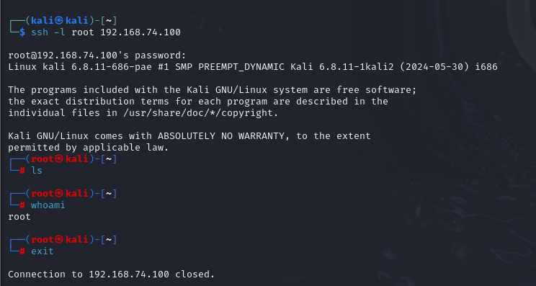
1.4. Запуск команди на VM Server:
#ssh -l <remoteuser> <remotehost> <command>
#ssh -l root 192.168.74.100 uptime
root@192.168.74.100's password:
10:37:57 up 2:25, 5 users, load average: 0.00, 0.00, 0.00
Щоб запустити віддалено інтерактивну команду (програму):
#ssh -t -l <remoteuser> <remotehost> vi

щоб перевірити тривалість роботи VM Server, ввожу:
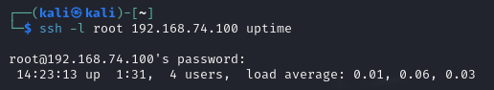
Щоб відкрити текстовий редактор vi на VM Server, виконую
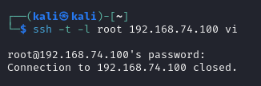
Відкривається редактор vi
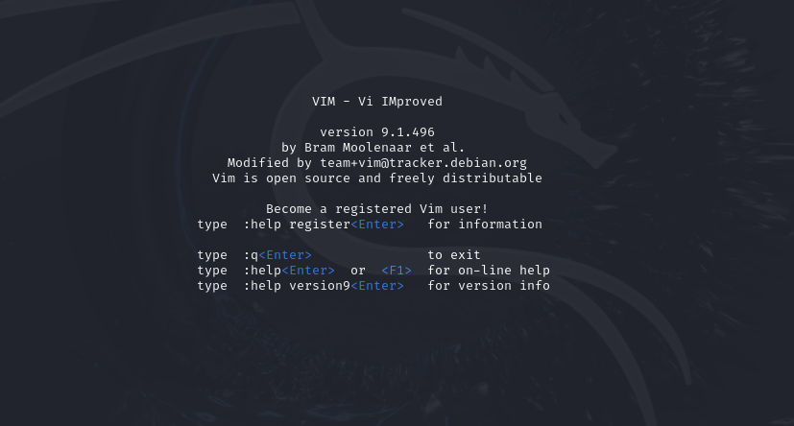

1.5 Копіювання файлів по захищеному з’єднанню:
#scp <file> <remoteuser>@<remotehost>:
#scp <file> 192.168.74.10:
* Якщо в команді scp не задано ім'я користувача, то використовується поточний
обліковий запис
і пароль.

на VM Client виконую команду копіювання
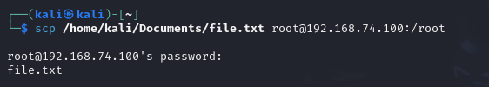
І перевіряю на VM Server:
Вхожу в систему як root і ввожу команду ls
Бачимо, що все спрацювало
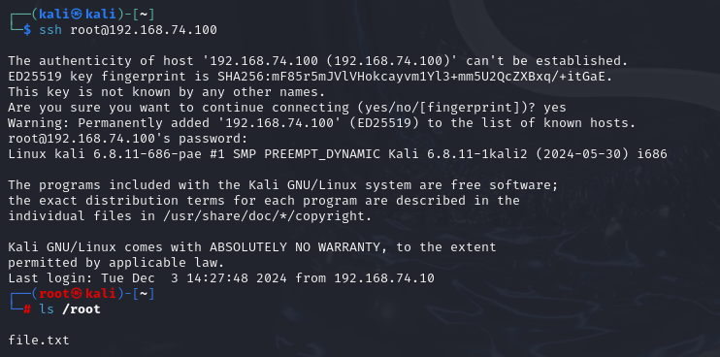
EPITAPH
Застосування GPG для шифрування і цифрового підпису
2.1. Створіть пару відкритий / таємний ключ:
#gpg --gen-key
Введіть необхідні параметри суб'єкта і ключа.
Виберіть тип ключа, придатний як для шифрування, так і для цифрового
підпису.
* У документації уточніть параметри команд, використовуваних в завданнях.

Щоб переглянути атрибути існуючих ключів, скористайтеся командами:
#gpg --list-secret-keys
#gpg --list-public-keys
/root/.gnupg/pubring.gpg
------------------------
pub 1024D/A7DC03D8 2017-04-11 User1 (User1 Key) <user1@gmail.com>
sub 2048g/06918E9D 2017-04-11
Тут pub(public) - відкритий ключ, sec(secret:) - таємний ключ,
sub и ssb - вторинні ключі (в даному завданні не використовуються).
Кількість біт: 1024 або 2048;
Алгоритм шифрування: D(DSA);
key ID: A7DC03D8
Дата створення: 2017-04-11
user ID: User1 <user1@gmail.com>
Експорт відкритого ключа (збереження у файл):
#gpg --export -a "User1" >user1.pubkey
Скопіюйте цей ключ на VM Server:
#scp user1.pubkey 192.168.74.100:
Створіть текстовий файл та введіть в його декілька строк тексту:
#touch testfile
Створіть ЦП цього файла:
#gpg --clearsign testfile
Передайте файл з ЦП на VM Server:
#scp testfile.asc 192.168.74.100:

Я створюю пару ключів на VM Client, вводячи всі дані

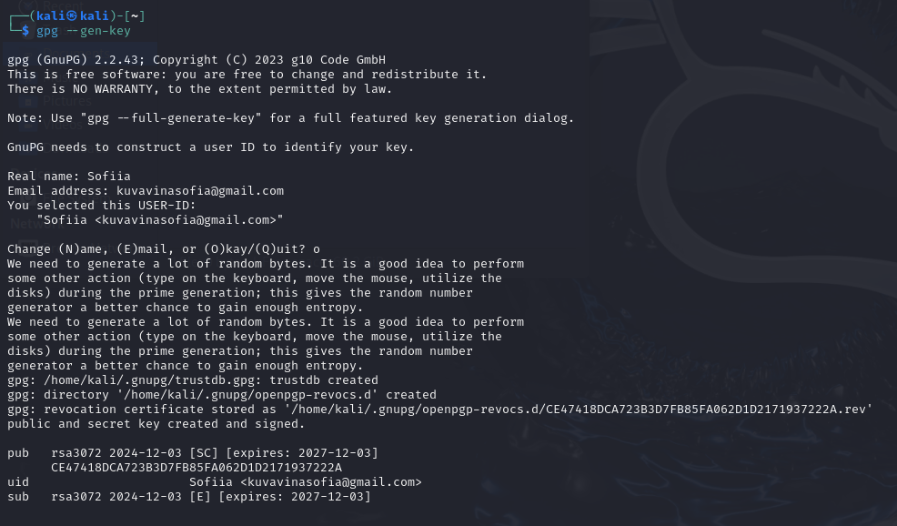

І перевіряю створені ключі
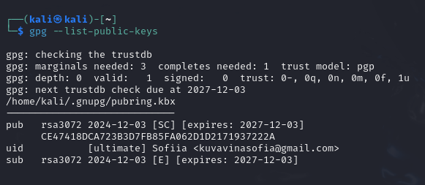

Далі експортую відкритий ключ в ASCII-файл
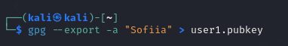
Передаю ключ на VM Server

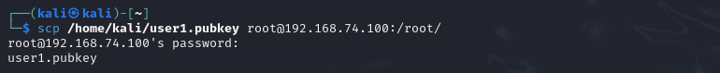
Перевірка на VM Server – бачимо файл
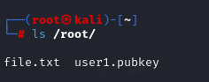

Далі на VM Client створюю текстовий файл та створюю підпис (clearsign)

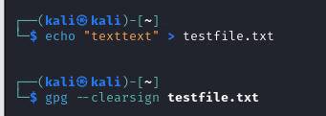

Передаю файл із підписом на VM Server – бачу результат
2.2 На VM Server імпортуйте ключ User1:
#gpg --import user1.pubkey
#gpg --list-public-keys
Перевірте ЦП отриманого файла:
#gpg --verify testfile.asc
На VM Server також згенеруйте відкритий\таємний ключ User2:
#gpg --gen-key
#gpg --list-public-keys
Тепер експортуйте відкритий ключ User2:
#gpg --export -a "User2" >user2.pubkey
та скопіюйте на VM Client:
#scp user2.pubkey 192.168.74.10:
На VM Server створіть файли test.file и test1.file та введіте в них якісь дані:
#touch test.file
Зашифруйте перший файл ключом адресата (User1):
#gpg -e -r 0BC2E8D9 -a test.file
(Тут параметр 0BC2E8D9 – key_id)
Шифрування файла з ЦП:
#gpg -e -s -r 0BC2E8D9 -a test1.file
Скопіюйте файли на VM Client:
#scp test.file.asc 192.168.74.10:
#scp test1.file.asc 192.168.74.10:

#gpg --import user2.pubkey
gpg: /home/kali/.gnupg/trustdb.gpg: trustdb created
gpg: key CE15622DC98CFE54: "Sofiia <kuvavinasofiya@gmail.com>" imported
gpg: Total number processed: 1
gpg: imported: 1

#gpg --list-public-keys
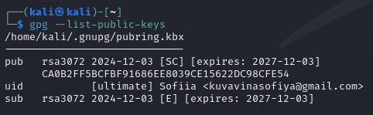

#gpg --verify testfile.asc
gpg: Signature made Mon 16 Dec 2024 11:02:32 AM EST
gpg: using RSA key C6F4CEF76A28D2EB048615582BF8A1B41B333614
gpg: Good signature from "Sofiia < kuvavinasofiya@gmail.com >" [unknown]
gpg: WARNING: This key is not certified with a trusted signature!
gpg: There is no indication that the signature belongs to the owner.
Primary key fingerprint: C6F4 CEF7 6A28 D2EB 0486 1558 2BF8 A1B4 1B78 3514

gpg --gen-key
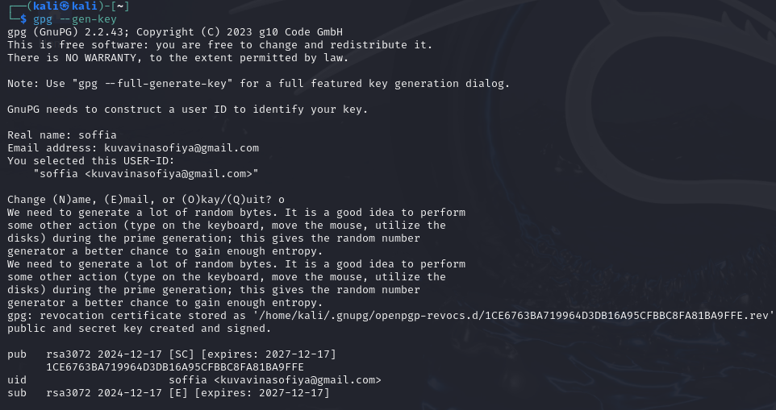
gpg --list-public-keys
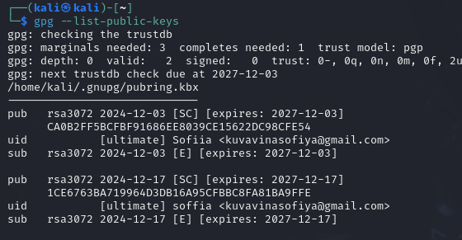
#scp kali@192.168.12.21:~/server.pubkey ~/Desktop
kali@192.168.74.100's password:
server.pubkey
#date +%s >test.file
#date +%s >test1.file
#gpg -e -r FA0FF6FBD87D48D4E82B68BCAB85754A0EC36B56 -a test.file
#gpg -e -s -r FA0FF6FBD87D48D4E82B68BCAB85754A0EC36B56 -a test1.file
#scp kali@192.168.12.21:~/test.file.asc ~/Desktop
kali@192.168.12.21's password:
test.file.asc
#scp kali@192.168.12.21:~/test1.file.asc ~/Desktop
kali@192.168.12.21's password:
test1.file.asc

2.3 На VM Client імпортуйте ключ User2:
#gpg --import user2.pubkey
#gpg --list-public-keys
Перевірте геш нового ключа:
#gpg --fingerprint <key_id>
Розшифруйте файли та перевірте ЦП:
gpg <file>
Щоб видалити пару відкритий / таємний ключ, скористайтеся командою:
#gpg --delete-secret-and-public-key <key_id>
Імпорт ключа на VM Server
Імпортую ключ користувача з VM Client
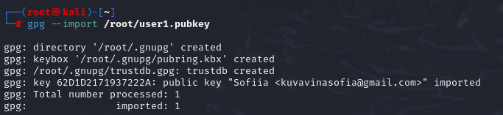
Перевіряю, що ключ імпортовано
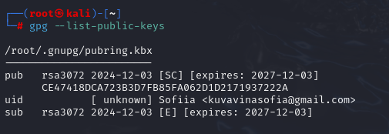
І також перевіряю підпис отриманого файлу
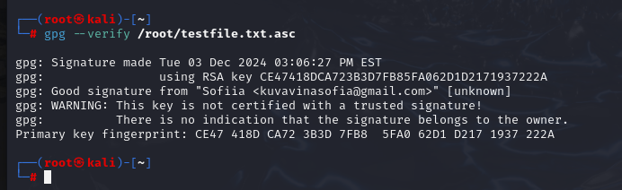
Створюю новий ключ для VM Server
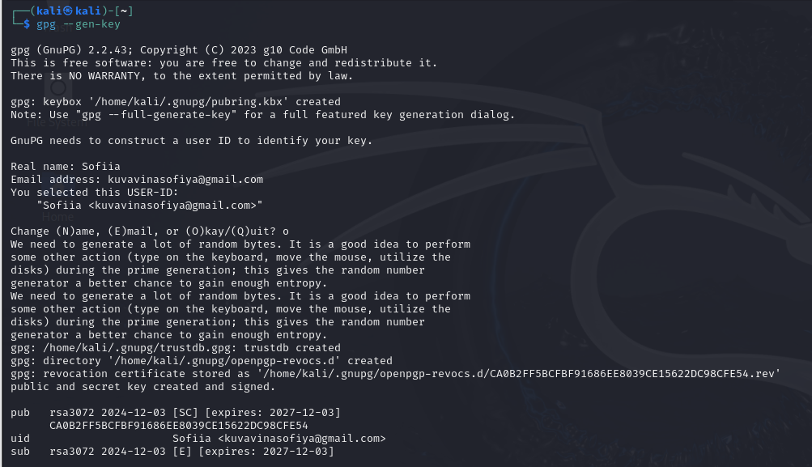
Експортую новий відкритий ключ
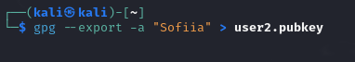
Передаю ключ на VM Client
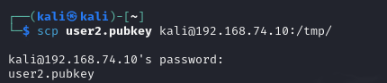

На VM Server створюю файл для шифрування
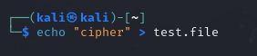
І шифрую файл відкритим ключем User1
У результаті буде створений файл test.file.asc
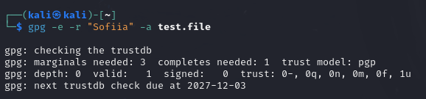
Створюю ще один файл із шифруванням і підписом
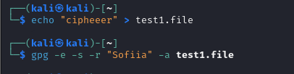
Передаю зашифровані файли на VM Client
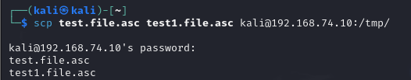
MOONCHILD
Застосування SSL
3.1 Створення і перевірка сертифіката SSL.
Створіть таємний ключ:
#dd if=/dev/random of=.rnd count=64
*Якщо у вашій системі команда “зависає” надовго, використовуйте
/dev/urandom
#openssl genrsa -rand .rnd -out priv.key -aes256 2048
Створіть сертифікат-запит:
#openssl req -new -key priv.key -out certif.csr
і в інтерактивному режимі задайте параметри сертифіката.
* У параметрах сертіфііката обов'язково вкажіть ваші прізвище, ім'я, групу і
номер залікової
книжки.
Створіть самопідписаний сертифікат:
#openssl x509 -req -sha256 -signkey priv.key -in certif.csr -out certif.crt -days 1830
* Якщо у навчальній системі відсутній алгоритм sha256, використовуйте sha1.
Зверніть увагу,
що sha1 і sha - це різні геш-функції. Для реальних додатків sha і sha1
вважаються не стійкими.
Виведіть дані сертифікату в текстовому форматі:
#openssl x509 -text -in certif.crt
та збережіть окремим файлом:
#openssl x509 -text -in certif.crt >certiftxt.crt
Експортуйте відкритий ключ:
openssl x509 -in certiftxt.crt -pubkey
openssl x509 -in certif.crt -pubkey >pubkey.pem
Перевірте сертифікат:
#openssl verify certiftxt.crt
Добавте сертифікат в список довірених:
#openssl x509 -text -in certiftxt.crt >> /usr/share/ssl/cert.pem
* У вашій версії системи сховище довірених сертифікатів може перебувати в
іншому каталозі.

Знову перевірте сертифікат:
#openssl verify certiftxt.crt
Скопіюйте файл сертифіката в ОС Windows і перегляньте його там.

Створюю приватний ключ



Генерую сертифікат-запит та заповнюю дані: код країни, область, місто, назва навч. установи, факультет, піб та група, ел.пошта
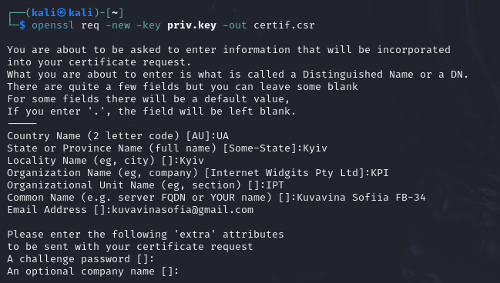

Підписую сертифікат:

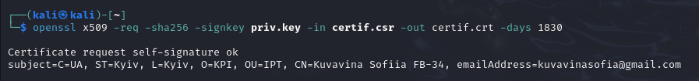

Перевірка
Вивожу сертифікат у текстовому форматі
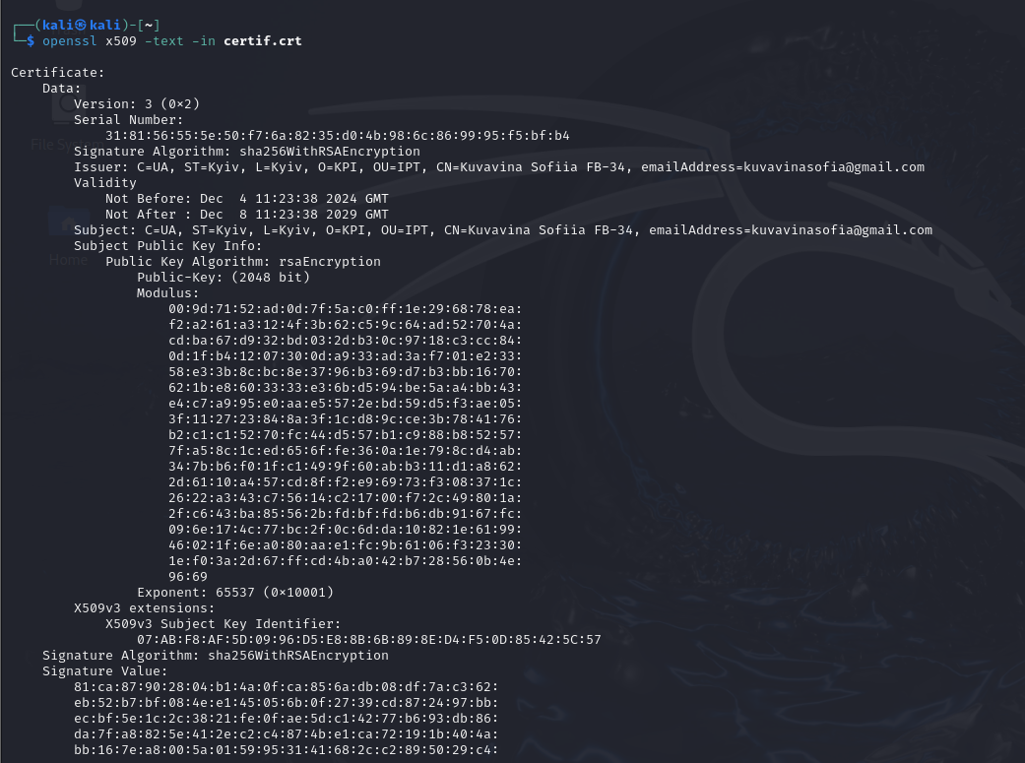

Зберігаю сертифікат у текстовому файлі та еспортую публічний ключ

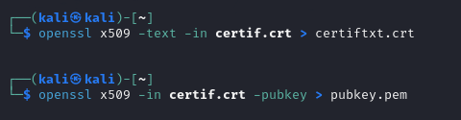

Перевіряю сертифікат (він самопідписаний, тому OpenSSL не може його перевірити проти списку довірених сертифікатів)
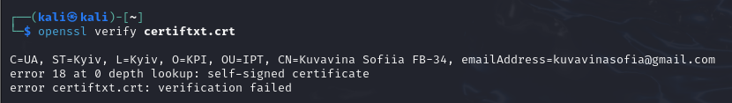

копіюю сертифікат у каталог сертифікатів, перегенеровую сертифікати і знову перевіряю
бачу, що сертифікат довірений
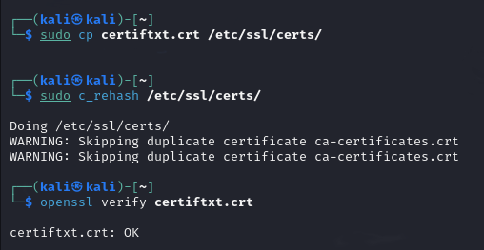
копіюю сертифікат на Windows для перегляду(перед цим на
Windows-машині виконую команду ipconfig)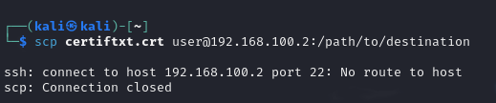

3.2 Шифрування файлів.
Згенеруйте ключ для симетричного шифрування файлу:
#openssl rand -out key.bin 64
Зашифруйте деякий достатньо великий файл:
#openssl enc -aes-256-cbc -salt -in largfile.dat -out largfile.dat.enc -pass file:./key.bin
Зашифруйте ключ шифрування файла асиметричним алгоритмом
(використовуйте відкритий
ключ):
#openssl rsautl -encrypt -inkey pubkey.pem -pubin -in key.bin -out key.bin.enc
або використовуйте відповідний сертифікат:
#openssl rsautl -encrypt -inkey certif.crt -certin -in key.bin -out key.bin.enc2
Переконайтеся в ідентичності двох отриманих файлів.
Розшифруйте ключ шифрування:
#openssl rsautl -decrypt -inkey priv.key -in key.bin.enc -out key.bin2
Потім розшифруйте файл:
#openssl enc -d -aes-256-cbc -in largfile.dat.enc -out largfile.dat2 -pass file:./key.bin2
Порівняйте вихідний та розшифрований файли.

Створюю симетричний ключ

Зашифровую файл
Шифрування ключа асиметричним алгоритмом
Використовую сертифікат та публічний ключ для шифрування
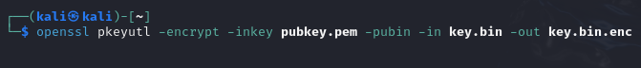
Перевіряю ідентичність файлів
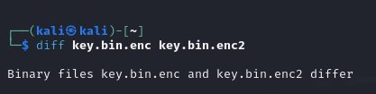

Далі розшифровую ключ
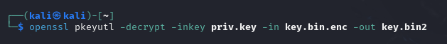
розшифровую файл
Перевіряю ідентичність файлів
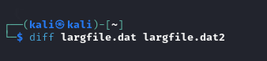
THE COURT OF THE CRIMSON KING
Цифровий підпис
Створіть деякий документ для тестування механізму цифрового підпису:
#echo 'data to sign' > example.txt
*В тексті вкажіть свою групу і номер своєї залікової книжки.

Розрахуйте значення цифрового підпису тестового документа (значення геш-
функції, що зашифроване таємним ключем):
#openssl dgst -sha256 -sign priv.key -out example.sha example.txt
Використовуючи відкритий ключ, перевірте коректність цифрового підпису:
#openssl dgst -sha256 -verify pubkey.pem -signature example.sha example.txt
Інший варіант обчислення цифрового підпису:
Збережіть значення геш-функції документа окремим файлом:
#openssl dgst -sha256 example.txt > example.hash
Зашифруйте відкритим ключем получений файл:
#openssl rsautl -sign -inkey priv.key -keyform PEM -in example.hash
>example.hash.sign
Використовуючи відкритий ключ, проведіть зворотнє перетворення:
#openssl rsautl -verify -pubin -inkey pubkey.pem -keyform PEM -in
example.hash.sign
Порівняйте отримане на попередньому кроці значення геш-функції зі значенням
геш-функції,
обчисленої на основі вмісту файлів:

#openssl dgst -sha256 example.txt
У каталозі, де знаходяться файли, створені в роботі, виконайте команду:
#ls -l
Створюю файл

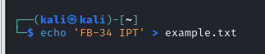

Розраховую цифровий підпис і перевіряю його – все добре
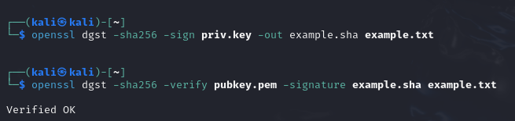

Інший спосіб

Зберігаю геш функцію

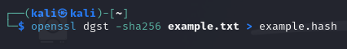

Обчислюю геш, підписую його приватним ключем і перевіряю підпис відкритим ключем – бачу позитвний результат
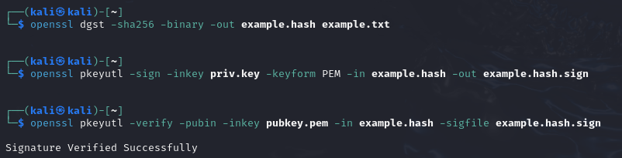

Порівнюю геші
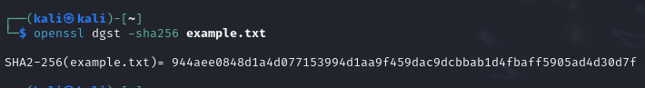

Переглядаю всі файли в каталозі
